UNE POULE SUR UN MUR

Une poule sur un mur

Qui picore du pain dur

Picoti, picota

Lève la queue

Et puis s’en va

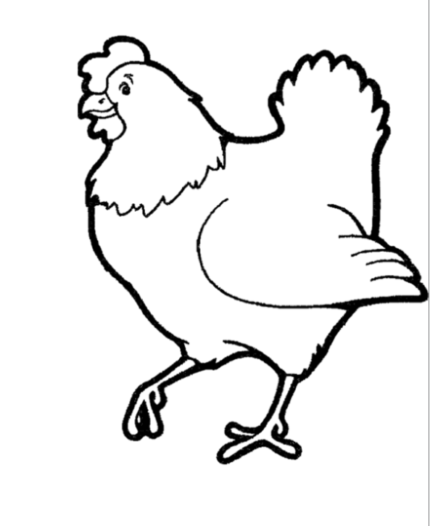

Tu peux colorier la poule et dessiner le mur